Содиков Фарход, ПИ19-1

Книга продаж за Январь 2021 г.: 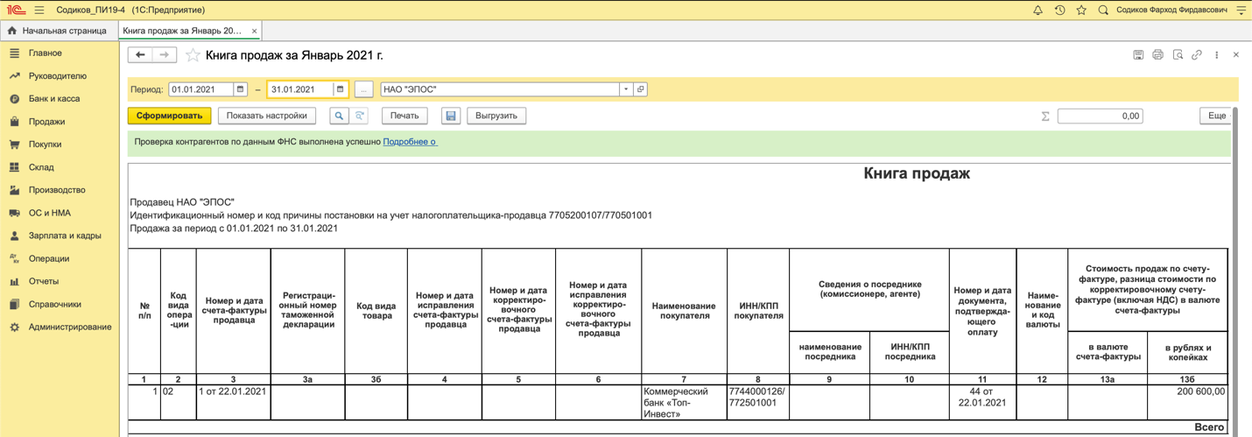

Анализ субконто Контрагенты за Январь 2021 г. НАО «ЭПОС»:

Скан4:

